INFORME TÉCNICO N° INAMHI-DAF-UTICS-2026-008-IT-I
PARA: | CRISTINA GUADALUPE ARGOTI ARCOS
DE: | Unidad de Tecnologías de la Información y Comunicación
ASUNTO: | Instalación de bien tecnológico.
FECHA: | 10 de junio de 2026

1. ANTECEDENTES
Mediante requerimiento institucional, se solicitó la instalación y configuración de un bien tecnológico para CRISTINA GUADALUPE ARGOTI ARCOS, con C.I. 1752586600, quien desempeña el cargo de PASANTE en la DIRECCIÓN DE PRONÓSTICOS Y ALERTAS HIDROMETEOROLOÓGICAS, a fin de contar con los recursos tecnológicos necesarios para el cumplimiento de sus actividades y responsabilidades institucionales.
2. DESARROLLO
- En atención al requerimiento realizado, se llevó a cabo la instalación del bien tecnológico solicitado, considerando los parámetros técnicos y operativos requeridos para su incorporación al entorno institucional.

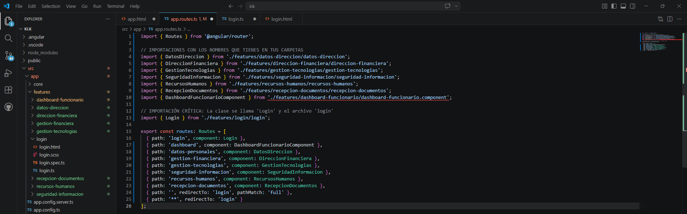
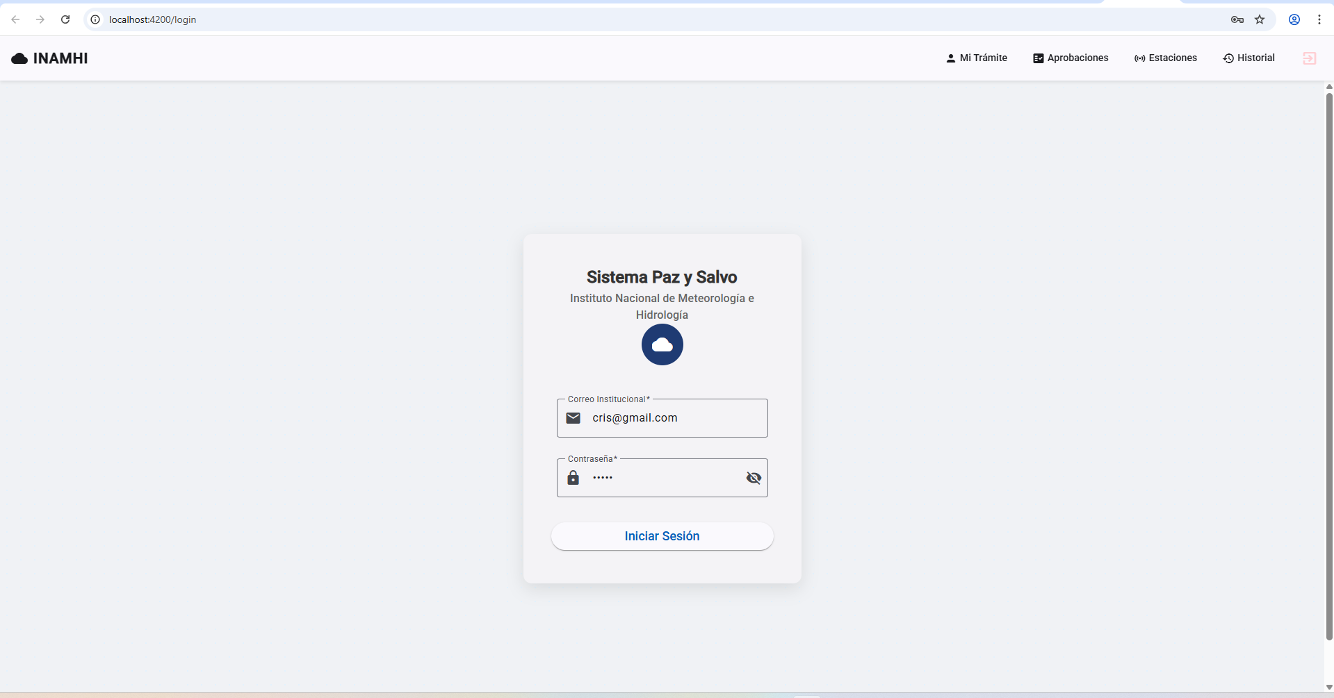
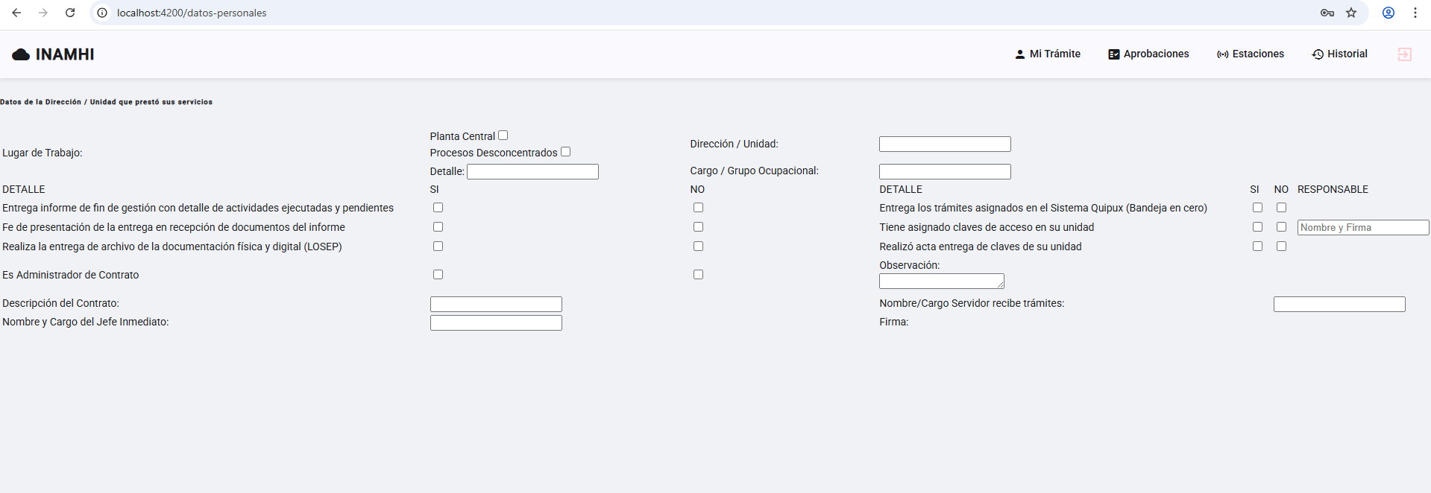
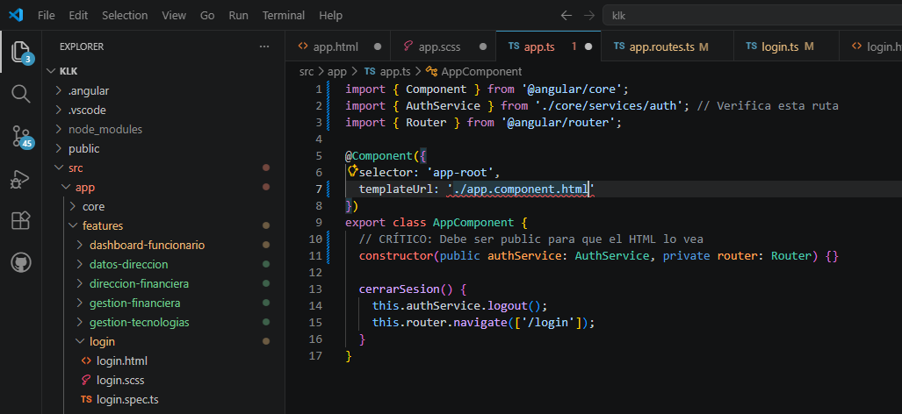
- Como parte del procedimiento, se efectuaron las configuraciones necesarias para su puesta en marcha, así como la integración de los recursos asociados para garantizar su disponibilidad y uso adecuado.
- Finalmente, se realizó el registro e identificación del bien mediante la comprobación de los datos patrimoniales y controles institucionales correspondientes.

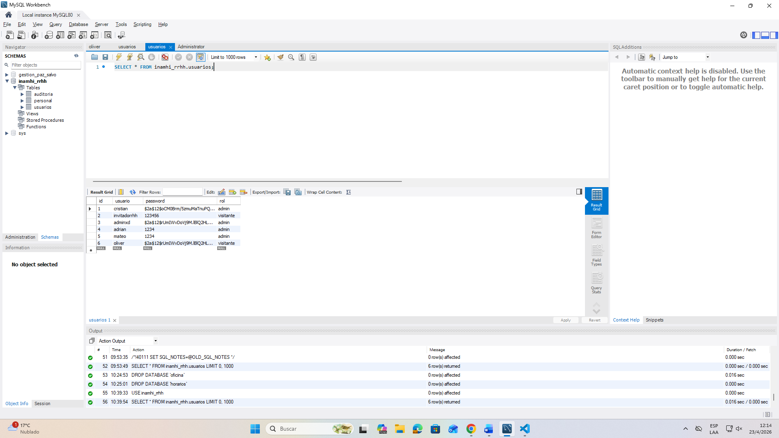
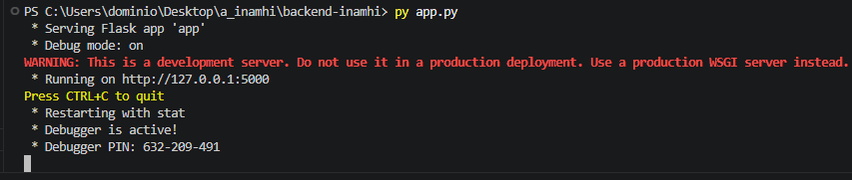
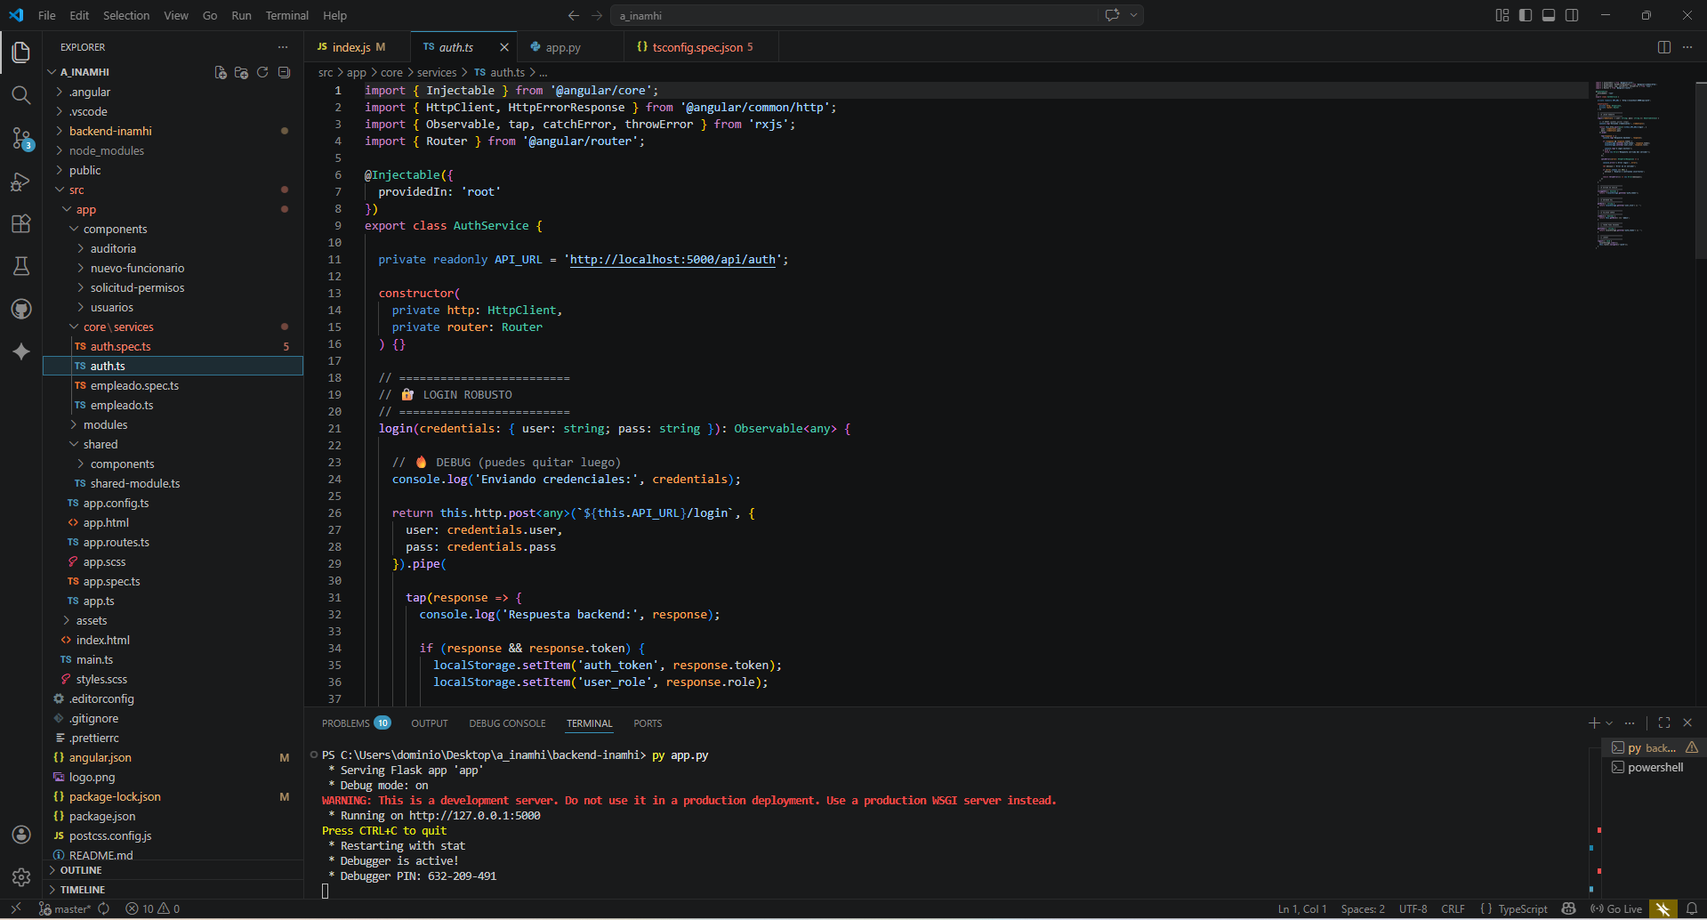
Características e identificación del bien tecnológico

CPU
MARCA: HP | ESTADO: NUEVO
MODELO: MASDA
CÓDIGO ESBYE: espbye
NÚMERO DE SERIE: 102030
CÓDIGO ANTERIOR: hgfd12
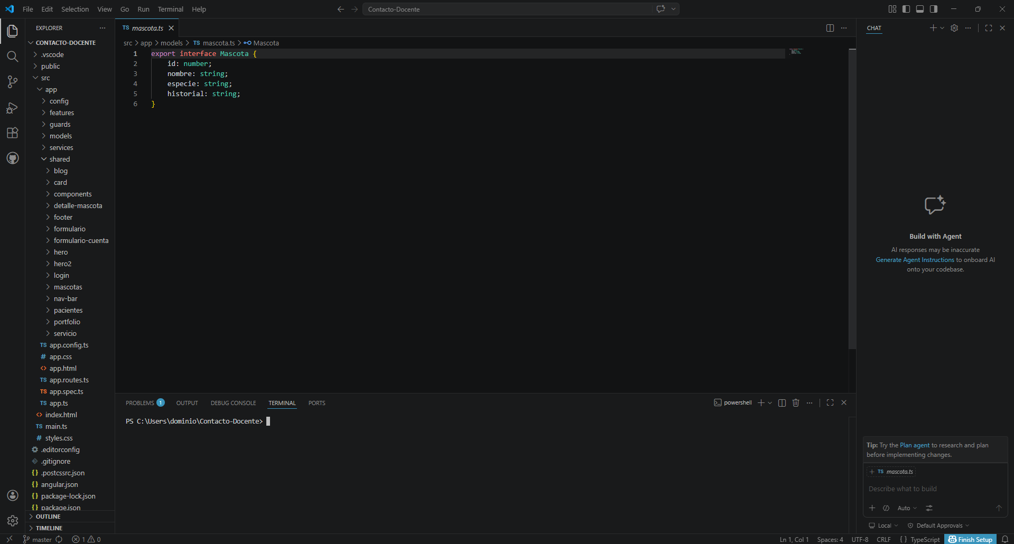
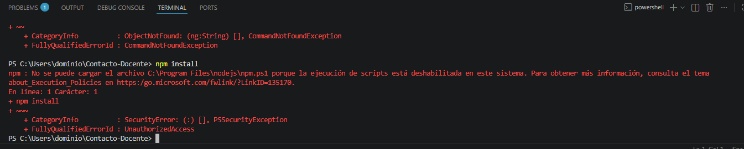
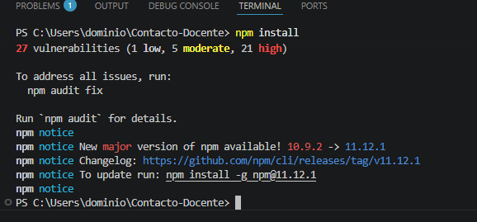

3. CONCLUSIONES
- Una vez concluido el proceso de instalación, el bien tecnológico quedó integrado al entorno de trabajo institucional y disponible para su utilización conforme a los requerimientos del área solicitante.
- Como resultado de las actividades realizadas, se efectuó la instalación y configuración del bien tecnológico a favor de CRISTINA GUADALUPE ARGOTI ARCOS, en su calidad de PASANTE de la DIRECCIÓN DE PRONÓSTICOS Y ALERTAS HIDROMETEOROLOÓGICAS, quedando apto para el desempeño de sus funciones institucionales.

ELABORADO POR: | APROBADO POR:
TÉCNICO DE TICS  TÉCNICO | DIRECTOR/A DAF  DIRECTOR/A

